Carrera: **Lic. En Sistemas de Información** Año de Cursada: **2021** Turno: **Noche**

Materia: **Habilitación B** Docentes:  **Paula M. Angeleri, Lic. Belen Piedrabuena**

Fecha requerida: **13- may - 21** Fecha entregada: **27- may - 21**

Integrantes:

|  |  |  |
| --- | --- | --- |
| **Matrícula** | **APELLIDO, Nombres** | **Correo Electrónico** |
| 501 11221 | Martín, Mariano Daniel | marianod.martin@comunidad.ub.edu.ar |
| 501 11222 | Ferreira, Gabriel Ignacio | gabrieli.ferreira@comunidad.ub.edu.ar |

*Grilla de calificación*

|  |  |  |  |  |  |
| --- | --- | --- | --- | --- | --- |
| **Indicador** | 1 | 2 | 3 | 4 | 5 |
| **Muy Bien** |  |  |  |  |  |
| **Bien** |  |  |  |  |  |
| **A corregir** |  |  |  |  |  |
| **NOTA** |  | | | | |

**Indicadores de Contenido:**

1. Competencia técnica: incluye todos los materiales técnicos necesarios, incorpora correctamente la teoría aprendida

Comentario: ..........................................................................................................

1. Completitud: grado de completitud técnica del producto entregado

Comentario: ..........................................................................................................

**Indicadores de Presentación:**

1. Claridad y Estructura: Trabajo escrito en forma clara y sucinta. Gramática,

puntuación y variedad de vocabulario.

Comentario: ..........................................................................................................

1. Formato: Legibilidad, apariencia general, claridad de presentación

Comentario: ..........................................................................................................

1. Completitud de presentación: incluye todos los materiales de presentación necesarios: carátula estándar, objetivo del TP, índice, cuerpo, referencias, etc (Materiales de presentación a acordar con el docente)

Comentario: ..........................................................................................................

|  |
| --- |
| Comentario adicional del Estudiante: |

|  |
| --- |
| Comentario adicional del Profesor:  Firma del profesor que corrige el TP: |

**Meta 6 - Plan de Pruebas y Registros**

Se comienza a evidenciar las primeras pruebas realizadas en el proyecto. Para el backend, se utilizó la herramienta Postman.

**Backend - POST Usuario**

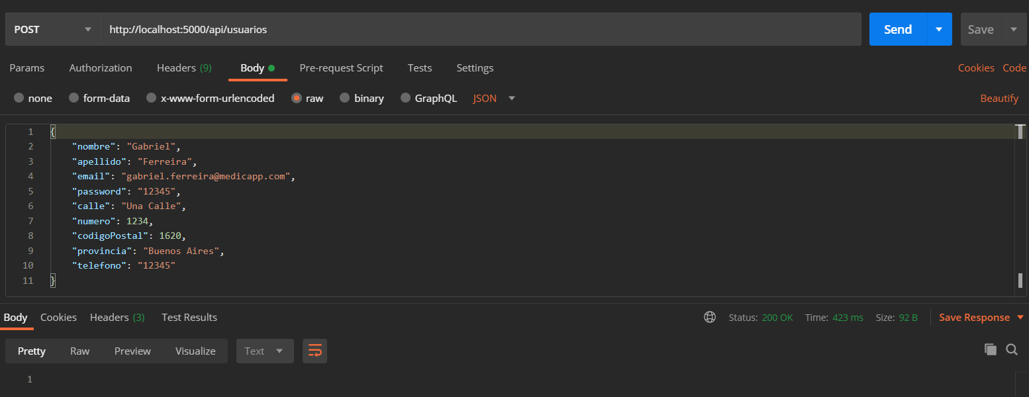

**Backend - GET Usuarios**

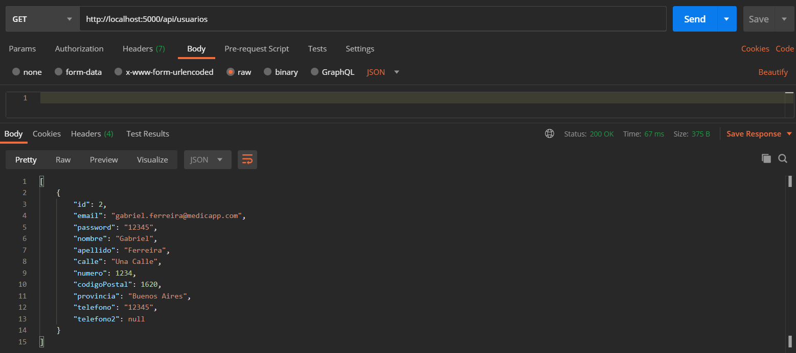

**Backend - PUT Usuario**

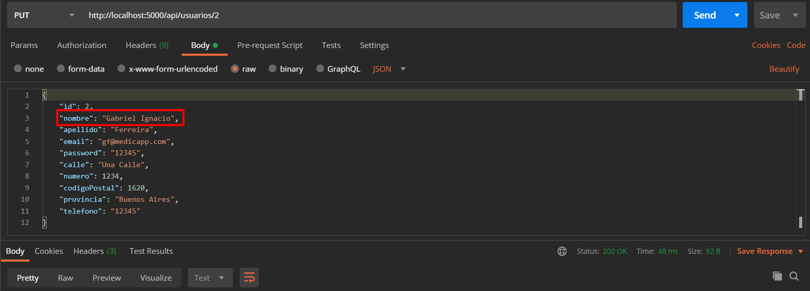

**Backend - GET Usuario**

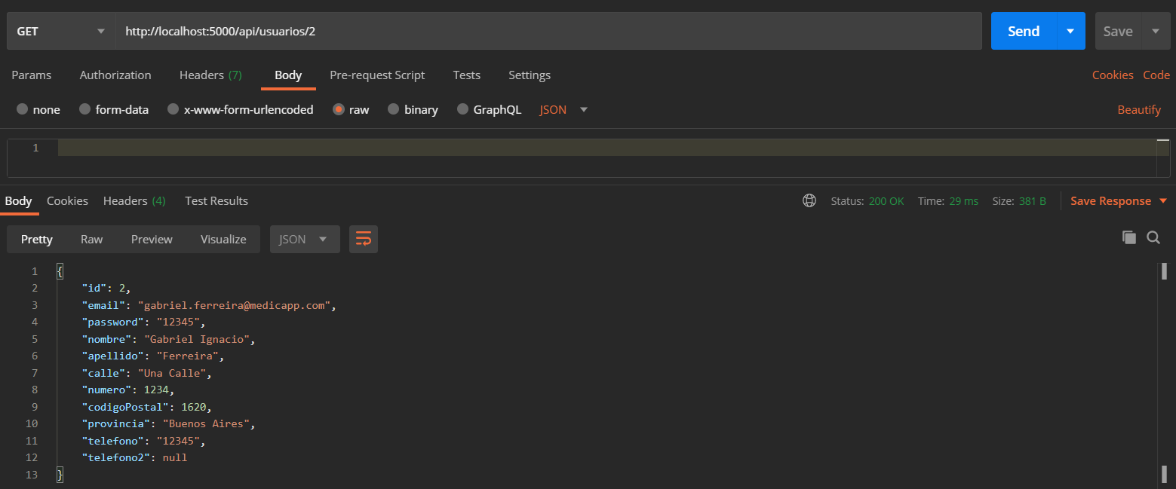

**Backend - LOGIN Usuario**

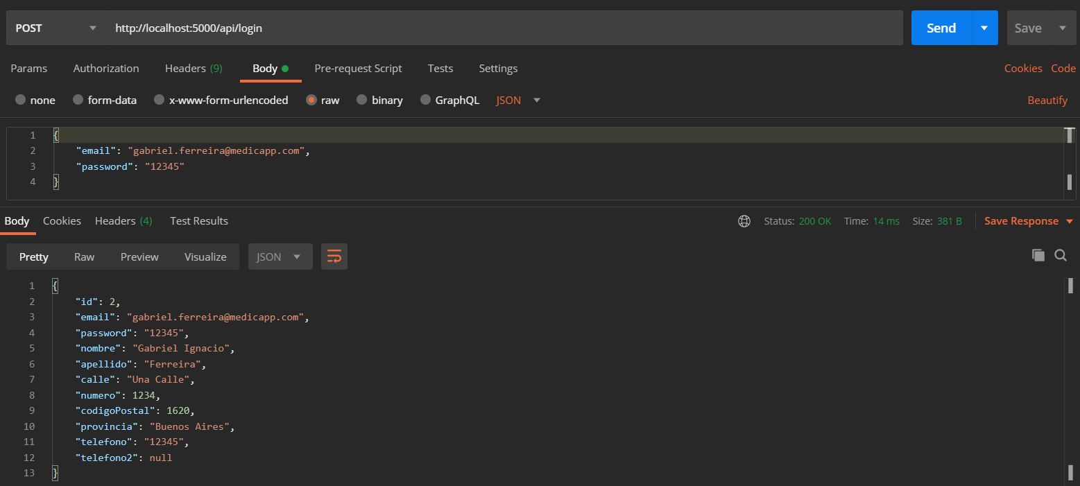

**Backend - DELETE Usuario**

